На территории Свердловской области за пять месяцев 2022г. зарегистрировано 113
(131;-13,7%) ДТП с участием несовершеннолетних, в которых 132
(137; -3,6%) ребенка получили травмы различной степени тяжести и 7 (12; -41,7%) погибли.
Дорожно-транспортные происшествия, в результате которых пострадали дети, составили 12% от общего количества учетных дорожных аварий. Таким образом, в регионе дети стали участниками каждого 8 ДТП с пострадавшими.
ДТП с погибшими детьми зарегистрированы в Нижнем Тагиле, Ревде, Сысерти, Талице (+100%), в Екатеринбурге (-66,7%), Каменске-Уральском (-50%), Серове (-50%):

07.01.2022 года около 10 часов на 5 км соединительных автодорог «Екатеринбург-Нижний Тагил-Серов» и «Серов-Североуральск-Ивдель» (зона обслуживания ОГИБДД МО МВД России «Серовский»), водитель автомобиля «Ниссан» при совершении обгона в условиях плохой видимости (снегопад), не убедился в безопасности маневра и допустил столкновение с автомобилем «Лексус», который двигался во встречном направлении. В результате аварии 11-летний мальчик-пассажир автомобиля «Ниссан», сидевший сзади слева, пристегнутый штатным ремнем безопасности с помощью накладки "ФЭСТ", которая не является безопасным средством крепления детей, погиб на месте ДТП до приезда скорой медицинской помощи. Водитель автомобиля «Ниссан», отец мальчика, скончался в больнице. Пассажир автомобиля «Лексус» и два пассажира «Ниссан» с травмами различной степени тяжести госпитализированы. Установлено, что водитель автомобиля «Ниссан» вместе с женой, сыном и знакомой направлялся из Североуральска в Екатеринбург, в момент ДТП все были пристегнуты ремнями безопасности. При совершении обгона водитель не придал особого значения сложной дорожной ситуации и снежному вихрю, образовавшемуся впереди из-за грузового автомобиля и выехал на встречную полосу.
28 января в 7 часов 30 минут на 315 км автодороги «Пермь-Екатеринбург» (зона обслуживания ОГИБДД МО МВД России «Ревдинский»), водитель автомобиля «Шевроле», при ухудшении самочувствия не принял меры к торможению, совершил выезд на полосу, предназначенную для встречного движения, где столкнулся с грузовым автомобилем ДАФ. В результате происшествия водитель автомобиля «Шевроле» погиб на месте ДТП. Четыре пассажира легкового автомобиля, 31-летняя женщина и трое ее детей: мальчики 1 месяц и 9 лет, девочка 5 лет госпитализированы. Впоследствии младенец скончался в больнице. В момент ДТП мать и трое детей находились на заднем пассажирском сиденье: женщина посередине с младенцем на руках, слева девочка 5-ти лет в детском удерживающем устройстве - бустер и справа ее 9-летний брат, все они не были пристегнуты ремнями безопасности. Несовершеннолетние перевозились с нарушением правил перевозки детей. Водитель легкового автомобиля подрабатывал в такси, в этот день повез женщину с детьми из Красноуфимска в Челябинскую область.
15 февраля в 18 часов 30 минут на 93 километре федеральной автодороги «Екатеринбург–Шадринск-Курган» (зона обслуживания ОГИБДД МО МВД России «Каменск-Уральский»), водитель автомобиля «Лифан Х60», двигаясь со стороны Курганской области в сторону Екатеринбурга, при объезде внезапно возникшего препятствия (дикое животное), допустила неуправляемый занос автомобиля, после чего произошло столкновение со встречным автомобилем «Хонда CR-V». В результате ДТП на месте происшествия погибла 10-летняя девочка, пассажир автомобиля «Лифан». Ее сестра ровесница-близнец, а также мать - водитель автомашины «Лифан» с травмами доставлены больницу. В момент ДТП сестры – близнецы сидели на заднем сиденье в детских удерживающих устройствах – бустерах и были пристегнуты штатными ремнями безопасности. Удар пришел на сторону, где находилась погибшая, в результате чего ремень безопасности повредился, и девочка вылетела из автомобиля.
22 марта около 08 часов 30 минут на 6 км автодороги «Талица-Тугулым» (зона обслуживания ОГИБДД ОМВД России по Талицкому району), нетрезвый водитель автомобиля «Рено Сандеро», двигаясь со стороны Тугулыма, не выбрала скорость, обеспечивающую постоянный контроль за движением, допустила неуправляемый занос транспортного средства, с последующим столкновением со встречным автомобилем «Форд Фокус». В результате ДТП на месте происшествия погибли водитель и месячный ребенок-пассажир автомобиля «Рено Сандеро». Установлено, что автомобилем управляла мать ребенка. В момент аварии младенец находился на заднем пассажирском сидении за водителем, в детском автокресле, соответствующем росту и весу ребенка и был пристегнут штатным ремнем безопасности. В связи с сильным ударом в сторону, где находился ребенок, детское кресло вылетело из салона транспортного средства.
25 марта около 17 часов 30 минут в Екатеринбурге водитель автомобиля «БМВ», двигаясь по правой полосе ул. 2-я Новосибирская, не выбрал скорость, обеспечивающую постоянный контроль за движением и при обнаружении внезапно появившегося перед ним препятствия (остановившийся грузовик), во избежание с ним столкновения, выехал за пределы проезжей части на остановку общественного транспорта, где совершил наезд на несовершеннолетнего пешехода. В результате ДТП 11-летняя девочка-пешеход погибла на месте происшествия до прибытия бригады скорой медицинской помощи. Во время каникул девочка посещала секцию дополнительно образования в школе и после занятий возвращалась домой.
25 апреля около 22 часов 00 минут на 143 км автодороги «Екатеринбург - Нижний Тагил - Серов» (зона обслуживания ОГИБДД МУ МВД России «Нижнетагильское») 15-летний водитель автомобиля «Дэу Нексия» не справился с управлением, выехал на полосу, предназначенную для встречного движения, где допустил столкновение с грузовым автомобилем «Вольво» с прицепом, после чего произошло возгорание автомобиля «Дэу Нексия». Несовершеннолетний водитель получил травмы, несовместимые с жизнью, скончался на месте происшествия до прибытия бригады скорой медицинской помощи. Известно, что ключи от автомобиля «Дэу Нексия» находились дома у дедушки в открытом доступе, автомобиль стоял во дворе. В этот день подросток находился в гостях у бабушки с дедушкой. Отпросившись у матери погулять на улице, юноша взял ключи от автомобиля, не предупредив об этом взрослых, и уехал.
21 мая около 16 часов 00 минут на 180 км автодороги «Подъезд к Екатеринбургу от автодороги М-5 Урал» (зона обслуживания ОГИБДД МО МВД России «Сысертский»), водитель автомобиля «Мерседес Бенц» выбрал скорость, не обеспечивающую постоянный контроль за движением транспортного средства, в результате чего допустил съезд с дороги с последующим опрокидыванием. Водитель и пассажиры вылетели из транспортного средства, так как не были пристегнуты ремнями безопасности. В результате ДТП водитель автомобиля и 5-летний мальчик-пассажир получили тяжелые травмы и госпитализированы, 11-летняя девочка-пассажир скончалась на месте происшествия до прибытия бригады скорой медицинской помощи. 5-летний ребенок перевозился в салоне автомобиля без детского удерживающего устройства, не пристегнутый ремнем безопасности. Установлено, что водитель автомобиля «Мерседес Бенц» вместе со своими детьми возвращался домой в Екатеринбург.

55% (62) пострадавших и погибших в ДТП детей приходится на среднее школьное звено, 25% (43) на начальную школу и 20% (34) на дошкольный возраст, при этом большая часть пострадали и погибли в качестве пассажиров транспортных средств.
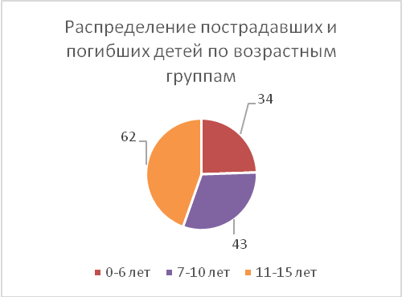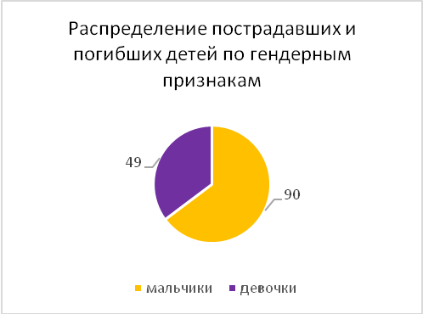
По причине нарушения ПДД РФ водителями автотранспортных средств количество ДТП с участием детей уменьшилось на 16% (86), раненых на 4% (105), погибших на 30% (7).
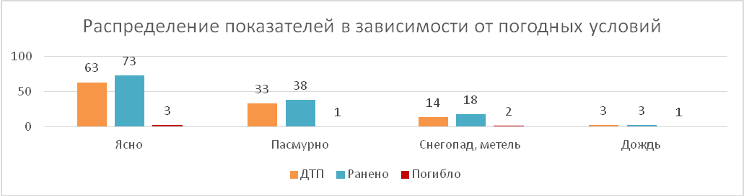
55% (63) ДТП произошли при ясной погоде и 45% (50) при неблагоприятных метеорологических условиях (пасмурно, снегопад, метель, дождь). Неблагоприятные погодные условия косвенно могли повлиять на возникновение ДТП с участием детей, так как ухудшается видимость, возрастает тормозной и остановочный путь у транспортных средств.

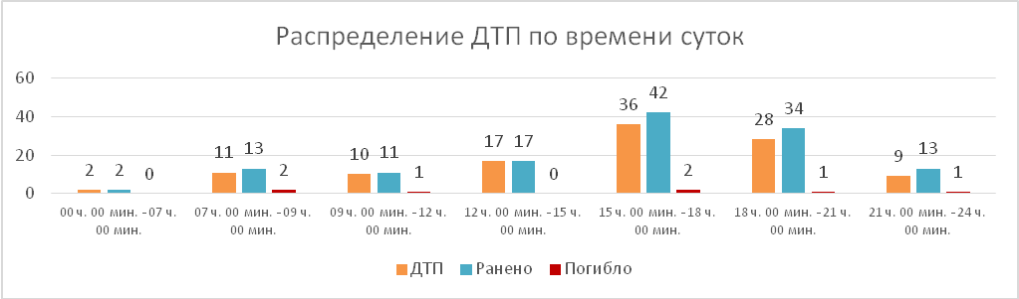
55% (62) происшествий с участием несовершеннолетних произошли
в период с 07 до 08 ч. (7 ДТП, 1 погиб, 10 ранены), с 14 до 19 ч. (55 ДТП, 3 погибли, 62 ранены), такая тенденция связана с активным пребыванием детей в это время на улице и интенсивностью транспорта. На 66% произошел рост количества ДТП в период с 11 до 12 часов (5) и с 22 до 23 часов (5).

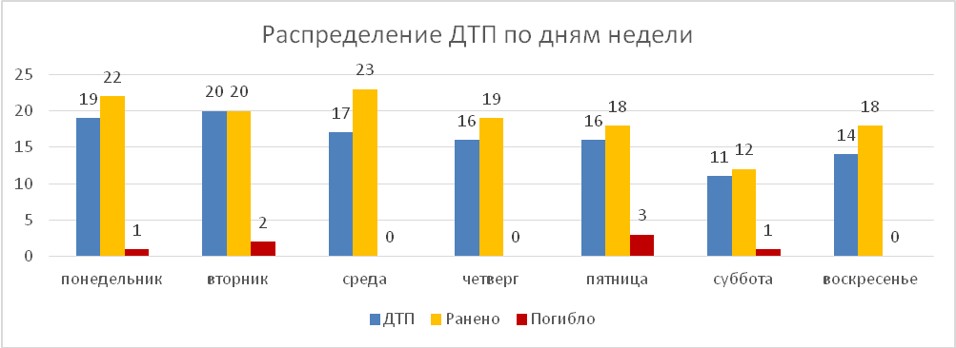

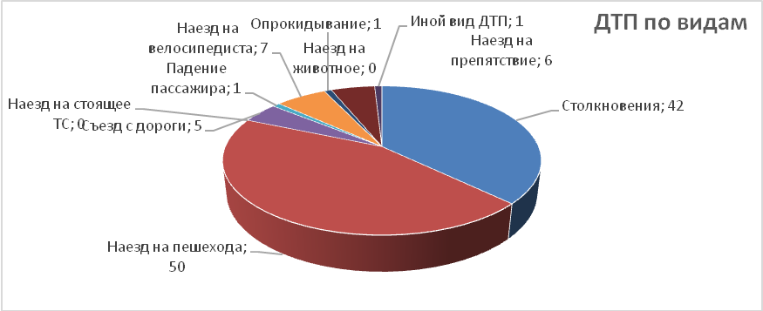
На автомобильных дорогах, расположенных в черте населенных пунктов, зарегистрировано 86 ДТП (-24,6 %), в которых пострадали 92 (-23%) ребенка и 1 погиб (-83,3%). При этом увеличение количества ДТП произошло на 100% в Сысерти (5 ДТП), в Алапаевске, Верхней Салде, Кировграде (по 2 ДТП), Ачите, Гаринском районе (Серов), Невьянске, Новоуральске, Тавде и Талице (по 1 ДТП). На автомобильных дорогах вне населенных пунктов зарегистрировано 27 ДТП (+59%), травмированы 40 (+122%) детей и 6 погибли (уровень АППГ). Из них зарегистрировано 12 ДТП (+71,4%) на дорогах федерального значения, в которых пострадали 16 детей (+60%) и 3 погибли (+50%). На автомобильных дорогах регионального значения произошло 21 ДТП (+61,5%), в которых 30 (+200%) детей получили травмы различной степени тяжести и 3 ребенка погибли (-40%). На дорогах местного значения зарегистрировано 70 ДТП (- 24%), в которых травмированы 76 (-22,4%) детей и ребенок погиб (-80%).

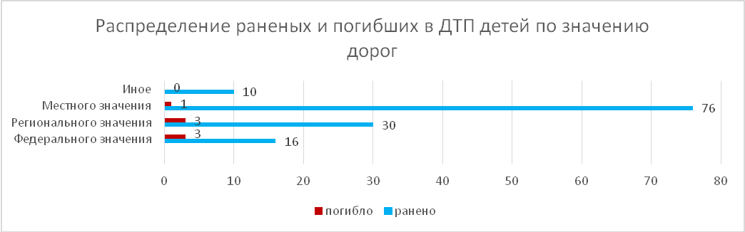
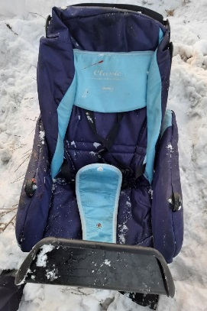
По категориям участников дорожного движения показатели распределились следующим образом:
С участием детей - пассажиров зарегистрировано 52
(53; -2%) ДТП, в которых пострадали 72 (61; +18%) детей
и 5 (8; -37,5%) погибли. Из них в возрасте до 12 лет травмированы 45 детей (-10%) и 5 погибли (-28,6%).
Доля ДТП с участием детей - пассажиров составила 46% от общего показателя аварийности с участием детей.
В 28 случаях (+4%) ДТП с пострадавшими детьми-пассажирами произошли по причине нарушения ПДД РФ водителем, в автомобиле которого находились дети, в этих авариях пострадали 37 детей (+23,3%) и 5 погибли (уровень АППГ).


В 10 случаях ДТП водители перевозили юных пассажиров в возрасте до 12 лет с нарушением правил перевозки детей, в этих авариях травмированы
13 несовершеннолетних (8; +62,5%) и 2 погибли (1; +100%): Екатеринбург 7 ДТП, Ревда, Полевской и Сысерть по 1 ДТП. Два ребенка перевозились на руках, четверо - в детских удерживающих устройствах, не закрепленных к конструкции автомобиля ремнями безопасности, два ребенка перевозились в бустере, не соответствующем росту и весу ребенка, еще двое - без детского удерживающего устройства и пять юных пассажиров не были пристегнуты ремнем безопасности. При этом, в 7 случаях нарушения перевозки детей допустили отцы несовершеннолетних.

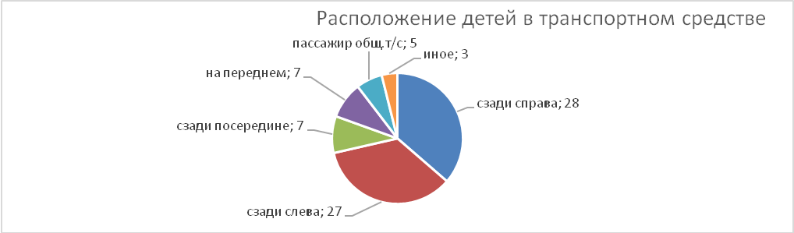
По месту расположения в транспортном средстве большая часть пострадавших в момент ДТП детей находилась на заднем пассажирском сидении справа(28) и слева (27).
Подавляющее большинство происшествий, в которых пострадали дети-пассажиры - это столкновения транспортных средств (42; -17,6%), количество травмированных в них детей уменьшилось на 7% (54), количество погибших уменьшилось на 44% (5).
Устойчивый рост количества ДТП с участием детей-пассажиров зарегистрирован с 7 до 10 часов (9 ДТП, 10 ранены и 3 погибли), с 15 до 19 часов (18 ДТП, 26 ранены, 2 погибли) и с 20 до 23 часов (12 ДТП, 20 ранены). Большинство аварий произошли в понедельник (12 ДТП, 16 ранены) и воскресенье (8 ДТП, 12 ранены). При этом на 16,7% увеличилось количество ДТП в среду (7 ДТП, 12 ранены). По 2 ДТП с погибшими детьми-пассажирами зарегистрированы во вторник и пятницу, еще 1 в субботу.
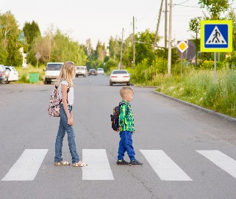
С участием детей-пешеходов зарегистрировано
52 ДТП (66; -21,2%), в которых пострадали 52 (65; -20%) ребенка и 1 погиб (3; -66,7%). Доля ДТП с участием детей- пешеходов составила 46% от общего показателя аварийности с участием несовершеннолетних.
На 17,2% (24) уменьшилось количество ДТП по собственной неосторожности несовершеннолетних пешеходов, в них пострадали 24 ребенка (-14,3%).
Каждый второй наезд на ребенка (24 ДТП) совершен на пешеходном переходе. В таких происшествиях травмированы 25 юных пешеходов (уровень АППГ).

Количество происшествий с детьми-пешеходами в темное время суток осталось на уровне прошлого года (6 ДТП). Одним из сопутствующих факторов таких ДТП стало отсутствие на верхней одежде или рюкзаке ребенка световозвращающих элементов.
Участниками каждого второго происшествия (31) стали дети-пешеходы в возрасте 10-15 лет (+75%), в этих авариях травмирован 31 ребенок и 1 погиб. На
300 % (9 ДТП, 9 ранены) увеличилось количество ДТП с участием детей в возрасте 4-6 лет. Все наезды произошли в городах и населенных пунктах. Наибольшие показатели количества ДТП с участием детей-пешеходов зафиксированы во вторник, четверг и пятницу (32 ДТП, 32 ранены, 1 погиб). В понедельник зарегистрировано 5 ДТП, в среду -8 ДТП, в воскресенье -6 ДТП, в субботу – 1 ДТП. По времени совершения самым опасным является временной промежуток с 11 до 21 часов, в это время произошло 85% ДТП (44) с участием детей-пешеходов, при этом максимальные значения зафиксированы в период с 15 до 19 часов (28 ДТП, 27 ранены, 1 погиб). На 300% увеличилось количество ДТП с 11 до 12 часов (4 ДТП, 4 ранены) и на 25% с 13 до 14 часов (5 ДТП, 5 ранены).
В 16 случаях ДТП (31%) произошли на маршрутах следования детей из дома в образовательную организацию и обратно. Данные участки входят в паспорта дорожной безопасности образовательных организаций (не более 800 метров от образовательной организации).
С участием юных водителей автотранспорта зарегистрировано 1 ДТП (+100%), в результате которого погиб 1 ребенок (+100%) по собственно неосторожности. Авария зарегистрирована в Нижнем Тагиле.
С участием юных водителей велотранспорта зарегистрировано 6 ДТП
(11; -45,5%), в результате которых пострадали 6 детей (11; -45,5%). Во всех случаях ДТП дети пострадали по собственной неосторожности и не использовали средства пассивной защиты (шлем, налокотники, наколенники). Участниками каждого второго ДТП (4) стали дети-велосипедисты в возрасте 13-15 лет.
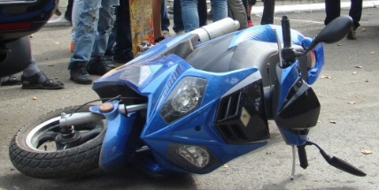
С участием юных водителей мототранспорта зарегистрировано 1 ДТП (уровень АППГ), в результате которого пострадал ребенок (-100%) по собственной неосторожности. Авария зарегистрирована в Екатеринбурге.

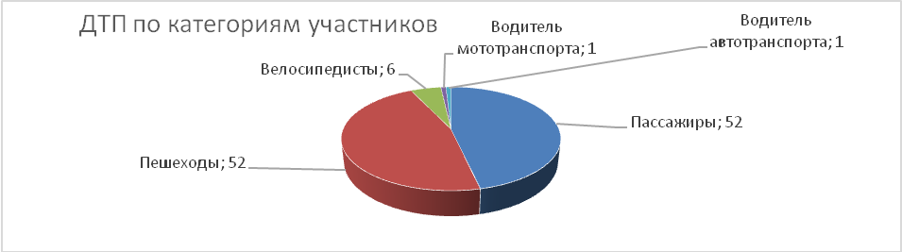

Причинами подавляющего большинства происшествий стали грубые нарушения ПДД РФ водителями транспортных средств (превышение скоростного режима, выезд на полосу встречного движения, несоблюдение правил проезда пешеходных переходов).
Вина несовершеннолетних усматривается в 32 ДТП из 113 и составляет 28% от общего количества дорожных аварий с участием детей: Екатеринбург
18 ДТП (+12,57%), в Сысерстком районе 3 ДТП (+100%), по 2 ДТП в Верхнесалдинском и Серовском районах (+100%), по 1 ДТП в Каменск-Уральском (-50%), Березовском, Нижнем Тагиле (уровень АППГ), Алапаевском, Верхнепышминском районе, Полевском, Талице (+100%). Основными нарушениями ПДД РФ, допущенными юными пешеходами, стали неожиданный выход на проезжую часть из-за стоящего транспортного средства, сооружений или деревьев (8), переход проезжей части в неустановленном месте, в зоне видимости пешеходного перехода (11), неподчинение сигналам регулирования (5); юными водителями автотранспорта и мототранспорта: выезд на встречную полосу, несоблюдение дистанции и управление транспортным средством, не имея права управления; юными велосипедистами - несоблюдение очередности проезда (3), пересечение проезжей части по пешеходному переходу не спешившись (3).
Аварийными образовательными организации, учащиеся/воспитанники которых погибли в результате ДТП, либо стали участниками двух и более ДТП по собственной неосторожности, зарегистрированы: МБОУ гимназия №5 и МАОУ СОШ № 157 г. Екатеринбурга.

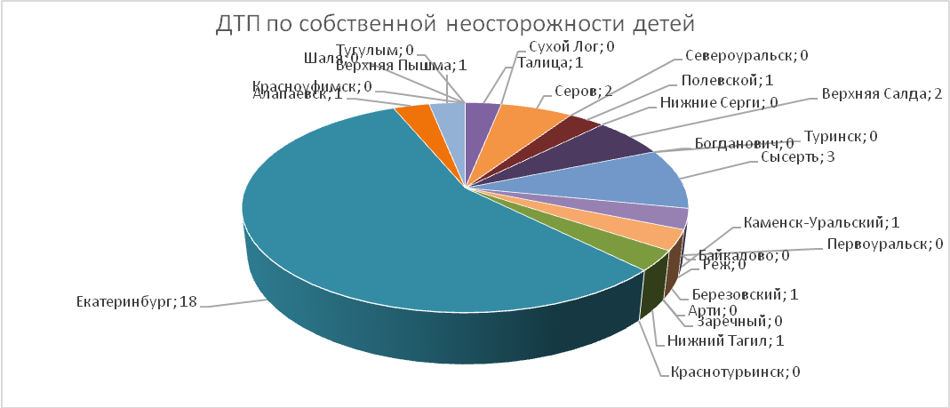

Принимая во внимание результаты дифференцированного анализа детского дорожно-транспортного травматизма.

АНАЛИЗ ДОРОЖНО - ТРАНСПОРТНЫХ
ПРОИСШЕСТВИЙ С ДЕТЬМИ за май 2022 года
на территории городского округа Ревда, городского округа Дегтярск.
На территории г.Ревды 13 общеобразовательных школ (1, 2, 3, 7, 10, 13, 22, 28, 29, Еврогимназия, Гимназия №25, «Ревдинская школа» и Истоки), 7 дошкольных образовательных учреждений (Д.сад 2 - 3корпуса, д.сад 17 – 3корпуса; д.сад 34 – 5 корпусов; д.сад 39 – 3 корпуса; д.сад 46 -3 корпуса; д.сад 50 – 5 корпусов; ЧОУ «Начальная школа- детский сад «Развитие» - 2 корпуса); 4 ДОО ( СЮТ, Музыкальная школа; художественная школа; ДЮСШ; ЦДО – у ЦДО имеются 3 клуба – Радуга, Юность, Ровесник).
На территории г.Дегтярска 4 – образовательных учреждения (16, 23, 30 и «Дегтярская школа») и вечерняя школа; 7 дошкольных образовательных учреждений – (д.сад -1; д.сад – 11; д.сад – 16 (2 корпуса); д.сад – 20; д.сад – 24; д.сад – 38; д.сад – 49); 3 ДОО ( Учебный комбинат; ДЮСШ; школа искусств).
За 5 месяцев 2022 года на территории Ревдинского района зарегистрировано 1 (АППГ -1) ДТП с участием несовершеннолетних, в которых травмы получили 2 (АППГ – 2) детей и 1 ребенок погиб, в возрасте с 16 до 18 лет зарегистрировано 2 ДТП, в котором травмы получил 2 человека.
Всего ДТП с учас-  тием детей | Городской округ Ревда  дети до 16 лет |  |  | Городской округ Дегтярск, дети до 16 лет |  |  | ДТП с н/летними  с 16 до 18 лет
Всего ДТП с учас-  тием детей | Всего ДТП | ранено | погибло | Всего ДТП | ранено | погибло | Всего ДТП | ранено | погибло
2022г.- 3 ДТП  /2021г - 1 ДТП | 1/1 | 2/2 | 1/0 | 0/0 | 0/0 | 0/0 | 2/0 | 2/0 | 0/0

ДТП | Городской округ Ревда |  | Городской округ Дегтярск
ДТП | 2021 | 2022 | 2021 | 2022
По вине водителей | 1 | 3 | 0 | 0
По вине детей- пешеходов | 0 | 0 | 0 | 0
По вине детей- водителей | 0 | 0 | 0 | 0
По категориям участников дорожного движения:
Пешеходы – 1 ДТП + 100%;
Пассажиры – 2 ДТП (2021 – 1) + 100%.

Возрастная категория детей:
дошкольники 0/до 7 лет/- 2(мальчик 1 месяц, девочка 5лет);
младший школьный возраст с 7 до 10/ - 1 (мальчик 9 лет);
средний школьный возраст /с 11 до 16/ - 0;
старший возраст / с16 до 18/ - 1 (девочка 16 лет, молодой человек 17 лет).
АНАЛИЗ ДТП С ДЕТЬМИ ПО МЕСТУ СОВЕРШЕНИЯ.
а) регулируемый перекресток - 0 ДТП
б) а/д Пермь-Екатеринбург, 316 км - 1 ДТП
в) наезд на пешеходном переходе - 1 ДТП
г) д) а/д Ревда-СУМЗ 1 км. - 0 ДТП
е) остановочный комплекс - 0 ДТП
ж) не регулируемый перекресток - 0 ДТП
з) а/д Ревда-Дегтярск-Курганово - 1 ДТП
В образовательных организациях проведено 518 (АППГ - 561) – 18,9 % бесед (127(АППГ – 63) +101,6% беседа в дошкольных образовательных организациях; 328 (АППГ - 380) – 14 % бесед в учреждениях общего и дополнительного образования; 6 (АППГ- 9) бесед на предприятиях(ПАО «СУМЗ», Ревдинский ОВО, ПЧ 65; ГУФСИН); 57 (АППГ - 33) +72,7% родительских собрания в МАОУ СОШ № 3, МАОУ СОШ № 10, МАОУ СОШ № 2, МБДОУ детский сад № 17, детский сад № 17 СОП № 1, детский сад № 17 СОП № 2, МАБОУ детский сад 50, детский сад № 50 ОСП № 4, детский сад № 50 ОСП № 2, МАОУ Гимназия № 25, МАДОУ детский сад № 34, МАДОУ детский сад № 34 ОСП 2, МАДОУ детский сад № 34 ОСП 4, МБДОУ детский сад № 16, ГБОУ СО «Ревдинская школа», ГБОУ СО «Дегтярская школа», МБВСОУ «ВСОШ № 4»,.
За пять месяцев 2022 выявлено 90 (АППГ - 155) - 54 % (ГИБДД- 54 (АППГ – 81)- 33,3 %; ППСП – 17 (АППГ – 56) – 70 %; ПДН – 0 (АППГ – 2) – 100%; УУП – 19 (АППГ - 16) + 18,6 % нарушений ПДД детьми в возрасте до 16 лет, на которых составлены карточки учета нарушений. Информация направлена в ОУ по месту учебы, с детьми-нарушителями проведены профилактические беседы, сделаны записи в дневниках, так информация направлена в ПДН для принятия соответствующих мер и в ТКДН и ЗП. Направлено 3 представления в ТКДН и ЗП для принятия соответствующих мер.
Несовершеннолетние нарушители ПДД РФ обучаются в следующих образовательных учреждениях Ревдинского района.
МАОУ СОШ № 2 – 8 (2021 – 22)- 63,6 % – карточек (пешеходы);
МКОУ СОШ № 28 – 11 (2021 -14) + 21,4% карточек НПДД (пешеходы);
МАОУ Гимназия № 25 – 6 ( 2021 – 6) карточек НПДД (пешеходы);
МКОУ СОШ № 29 – 14 (2021 – 18) – 22,2% карточек НПДД (пешеходы);
МАОУ СОШ № 10 – 11 (2021 – 14) – 21,4 % карточек НПДД ( пешеходы);
МАОУ СОШ № 30 – 2 (2021 – 12) -81,13 % карточки (пешеходы);
МБОУ СОШ № 1 – 12 (2021 – 8)+ 50% карточек (пешеходы);
МАОУ СОШ № 9 – 4 (2021 - 3) +300% карточки (пешеходы);
МАОУ Еврогимназия – 1 (2021 - 4)- 50% карточка (пешеход);
МАОУ СОШ № 3 – 7(2021- 10) – 30 % карточек (пешеход);
ЧОУ «СОШ «Истоки» - 3 (2021-3) карточки (пешеход);
МАОУ СОШ № 16 – 2 (2021 – 6) – 66,6 карточки (пешеход);
МБОУ СОШ № 23 – 0 (АППГ – 16);
ГБПОУ «СОМК» - 0 (АППГ – 3);
МБОУ СОШ № 7 – 0 (2021 – 1);
ГБОУ СО «Ревдинская школа» - 5 (2021- 4) + 25% карточек (пешеходы);
МБОУ СОШ № 22 – 1 (2021-1) карточка (пешеход).
Принимая во внимание результаты данного анализа, продолжить совместную работу, по разъяснению несовершеннолетним участникам дорожного движения правил безопасного перехода проезжей части, опасности использования во время перехода мобильных гаджетов, наушников, капюшонов, опасности передвижения на транспортных средствах вне кабины транспортных средств и на прицепных устройствах, выборе безопасных мест для катания при использовании велосипедов и средств индивидуальной мобильности (электросамокаты, гироскутеры, ролики, самокаты, скейтборды, сигвеи, моноколеса и т.п.), исключения игр вблизи проезжей части.
Кроме того, с родителями (законными представителями) при проведении родительских собраний, по правил безопасной перевозки несовершеннолетних, исключению передачи управления источником повышенной опасности, правила дорожного движения для пешеходов, об обязательном использовании световозвращающих элементов в темное время суток, а также о соблюдении мер и правил безопасности при переходе проезжей части, снижению скоростного режима при подъезде к пешеходному переходу, соблюдению правил проезда регулируемых и нерегулируемых перекрестков, особенности вождения при ухудшении погодных условий.
На основании выше изложенного прошу организовать профилактическую работу среди несовершеннолетних и законных представителей с учетом новых форм и методов работы. Кроме того, рассмотреть анализ аварийности на совещании руководителей образовательных организаций, разместить на сайте образовательных организаций.
При планировании и проведении мероприятий учитывать положения санитарно-эпидемиологических правил, а также иных документов по вопросам противодействия распространению новой коронавирусной инфекции (COVID-19).

Врио начальника ОГИБДД
МО МВД России «Ревдинский»
лейтенант полиции В.А. Хрущев

Исп. ОГИБДД
Т.А. Логиновских-Касатова
8(34397)5-43-08

